Presse-Information

Datum: 27. November 2018

Im Trend
Nirodesign und Gold für sichtbare Beschlagtechnik am Aluminiumfenster

Leinfelden-Echterdingen – Sehr großformatige Fensterelemente und hohe Gewichte stellen den Aluminiumfensterbau vor besondere Herausforderungen. Denn das Design solcher Elemente muss auch dann überzeugen, wenn Schwerlastbeschläge mit aufliegender Bandseite benötigt werden. Deshalb beschichtet Roto Aluvision diese ebenso wie Getriebegriffe und diverses Zubehör aus den Programmen „Roto AL“ und „Roto AL Designo“ nach den Wünschen des Herstellers oder seiner Kunden. Immer beliebter werden dabei die galvanisierten Oberflächen Nirodesign und Gold.

„Anspruchsvolle Gestalter wünschen sich zum Beispiel für Türdrücker, Sanitärarmaturen und eben Details am Fenster einen optisch harmonischen Gleichklang“, berichtet Matthias Nagat, Leiter Sortimentsvermarktung und Produktanpassung Aluvision. „Deshalb freuen sich unsere Kunden darüber, dass wir Beschlagkomponenten in einer passenden Oberfläche liefern können. Vor allem die edlen Oberflächen Nirodesign und Gold werden immer häufiger nachgefragt.“

Vielfalt für anspruchsvolle Gestalter
Diese galvanischen Oberflächen ebenso wie Pulverbeschichtungen bietet Roto Aluvision für Bänder, Getriebegriffe und Zubehör wie Drehsperren aus den Beschlagprogrammen „AL“ und „AL Designo“. „Die verdeckt liegenden Designo Bänder müssen natürlich nicht beschichtet werden, aber für alle sichtbaren Komponenten aus diesem Programm bieten wir ebenfalls Unterstützung bei der Gestaltung der Oberflächen.“

Zur Einheit verschmolzen
Immer dann, wenn es darum geht, die Technik am Fenster in den Hintergrund treten zu lassen, können die genannten Bauteile in der Farbe des Fensterprofils beschichtet werden. So verschmelzen Bandseite, Getriebegriffe und Fensterprofil farblich zu einer Einheit. Aufliegende Schwerlastbänder werden dann kaum noch wahrgenommen.

Für eine starke Marke
„Immer mehr Fensterhersteller setzen inzwischen auch auf den Beschlag als Differenzierungsmerkmal“, berichtet Nagat weiter. Auf Wunsch bedrucke Roto deshalb seit Jahren Griff oder Aufsatzgetriebe mit dem Logo des Fensterherstellers. Eine auf dieses Logo abgestimmte Band- und Grifffarbe unterstütze den differenzierenden Marktauftritt zusätzlich.

In vorrätigen RAL-Farben beschichtet Roto innerhalb von sieben Arbeitstagen. Ein Sonderfarbzuschlag für andere als die definierten 200 RAL-Farben wird nur bei kleinen Stückzahlen berechnet. Bänder und Getriebegriffe in den galvanisierten Oberflächen Gold und Nirodesign sind innerhalb von drei bis vier Wochen lieferbereit.

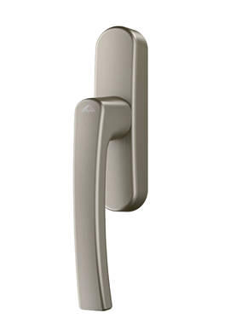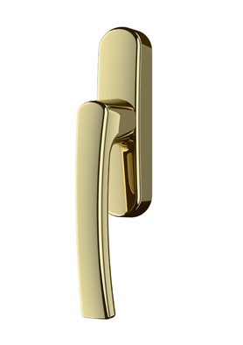
Elegante Oberflächen: Nirodesign und Gold für Getriebegriffe, Bandseiten oder Zubehör wie Drehsperren aus den Programmen „AL“ und „AL Designo“. Auf Wunsch stattet Roto den Griff oder das Aufsatzgetriebe mit dem Logo des Fensterherstellers aus. Auch eine Lieferung ohne Aufdruck ist möglich. Standardmäßig werden Griffe mit Roto-Logo ausgeliefert.

Fotos: Roto Roto_Griff_Niro.jpg | Roto_Griff_Gold.jpg

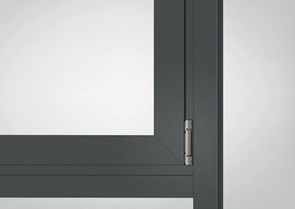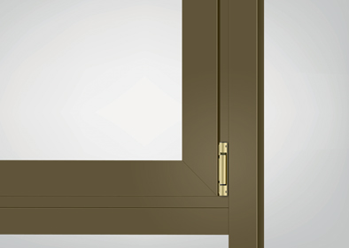
Gutes Design für lastabtragende Komponenten: Aufliegende „AL“ Fensterbänder liefert Roto Aluvision nicht nur in RAL-Farben pulverbeschichtet, sondern auch in einer edlen Gold- oder Edelstahloptik.

Fotos: Roto
Roto_AL_Ecklager_Niro.jpg | Roto_AL_Ecklager_Gold.jpg

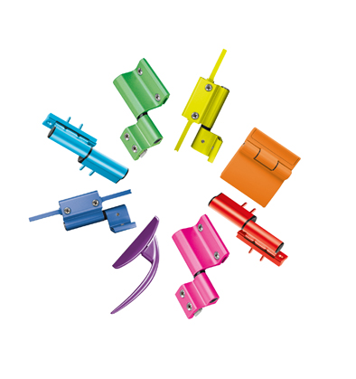
Getriebegriffe, Bandseiten und diverses Zubehör aus den Programmen „AL“ und „AL Designo“ werden auf Wunsch von Roto mit einer von mehr als 200 RAL-Farben oder einer Sonderfarbe pulverbeschichtet.

Foto:Roto Roto_Sonderfarben_1.jpg

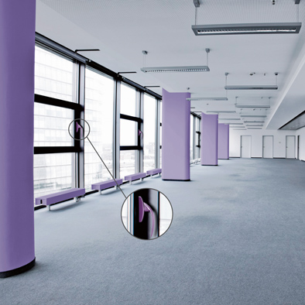
Farbig beschichtete Beschlagkomponenten unterstützen Farbkonzepte für einzelne Etagen oder Räume in einem Gebäude.

Foto: Roto Roto_Sonderfarben_2.jpg

Text- und Bildmaterial stehen zum Download bereit:
http://ftt.roto-frank.com/de/presse/pressemitteilungen/

Abdruck frei. Beleg erbeten.
Dr. Sälzer Pressedienst, Lensbachstraße 10, 52159 Roetgen

Herausgeber: Roto Frank AG • Wilhelm-Frank-Platz 1 • 70771 Leinfelden-Echterdingen • Tel.: +49 711 7598-0 • Fax: +49 711 7598-253 • info@roto-frank.com
Redaktion: Dr. Sälzer Pressedienst • Lensbachstraße 10 • 52159 Roetgen • Tel.: +49 2471 92128-65 • Fax: +49 2471 92128-67 • info@drsaelzer-pressedienst.de

